Издатель - Администрация Кирзинского сельсовета
Ордынского района Новосибирской области
11.03. 2021 год № 4

Недельная сводка МО МВД России «Ордынский»

С 20 по 26 февраля на территории района зарегистрировано 5 преступлений. Выявлено 26 административных правонарушений, из которых 5 нарушений общественного порядка.
На дорогах Ордынского района инспекторами ДПС ОВ ДПС ГИБДД МО МВД России «Ордынский» выявлено 67 административных правонарушений в области дорожного движения, 4 водителя управляли транспортными средствами в состоянии опьянения, 5 водителей нарушили ё правила перевозки детей, за управлением автомототранспортом без соответствующих документов к административной ответственности привлечено 2 водителя.
Руководство и личный состав МО МВД России «Ордынский» поздравляет женщин Ордынского района с Международным женским днем! И желает крепкого здоровья, удачи и осуществления всех надежд. Пусть каждый ваш день будет солнечным и радостным, согрет счастьем, наполнен оптимизмом, а вокруг царят любовь и гармония. Мира, согласия и благополучия вам и вашим близким!

На территории Ордынского района прошло оперативно-профилактическое мероприятие под условным названием «Дебитор»

17 февраля 2021 года на обслуживаемой территории Ордынского района сотрудниками Госавтоинспекции и службы судебных приставов с целью обеспечения принципа неотвратимости наказания за административные правонарушения в области безопасности дорожного движения проведено оперативно-профилактическое мероприятие под условным названием «Дебитор».
В ходе проведения данного рейда по линии службы судебных приставов 6 человек получили повестки о явке к судебному приставу-исполнителю, 12 исполнительных производства на сумму 6000 рублей было окончено в связи с добровольной уплатой на месте, 2 должникам вручены квитанции для уплаты имеющейся задолженности, 1 должнику вручено требование об уплате имеющейся задолженности и с 1 должника отобрано объяснение.
Личным составом ГИБДД МО МВД России «Ордынский» по ч. 1 ст. 20.25 КоАП РФ (неуплата административного штрафа в срок) составлено 17 административных материалов и 1 административный материал по ст. 17.17 КоАП РФ (задержан водитель, ограниченный пользованием права управления, за имеющуюся задолженность в размере более 900 тысяч рублей).
Госавтоинспекция напоминает, что в соответствии с действующим законодательством административные штрафы необходимо оплачивать в течение 60 дней с момента вступления в законную силу соответствующего постановления. За несвоевременную оплату, согласно ст. 20.25 КоАП РФ, нарушителю грозит штраф в двукратном размере неоплаченного штрафа или административный арест до 15 суток, обязательные работы до 50 часов. В счет погашения долга может быть наложен арест на имущество или банковские счета граждан, а также наложено ограничение на пользование специальным правом в виде права управления транспортным средством.

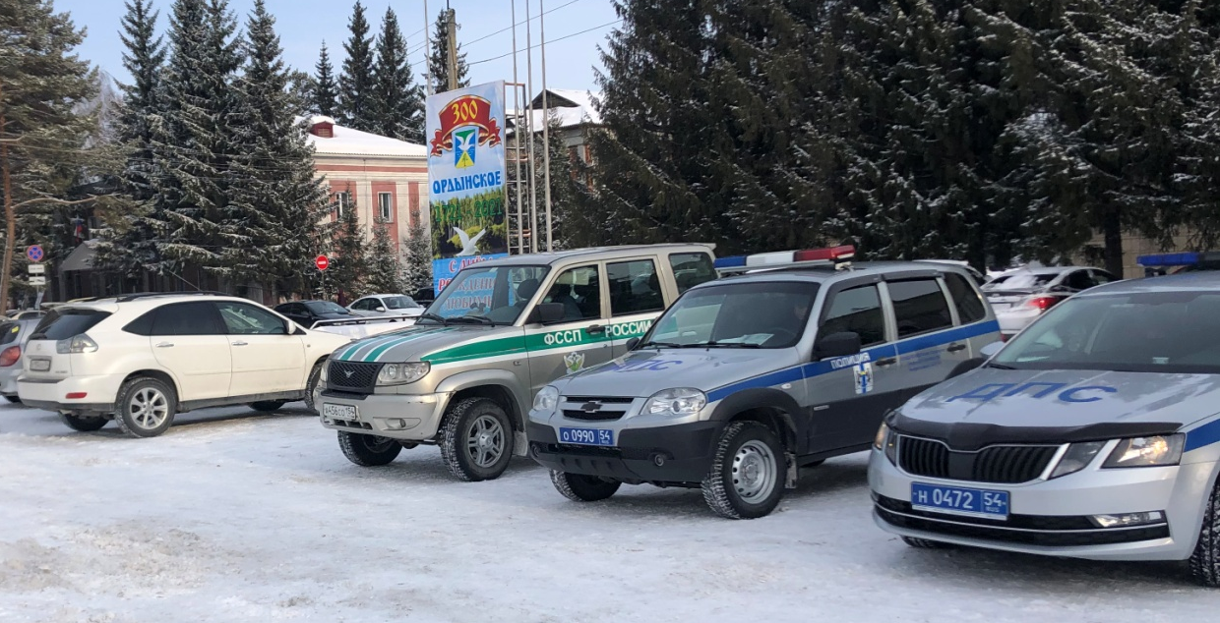

РОЗЫСК
МО МВД России «Ордынский» за совершенное преступление предусмотренное ст. 158 ч. 3 УК РФ разыскивается Шаулин Анатолий Михайлович, 10.01.1977 года рождения, уроженец с. Н- Шарап Ордынского района НСО, прож: НСО Ордынский район с. Н- Шарап, ул.Мира 58. Санкция- подписка о невыезде.

________________________________________________________________
Если Вам что- либо известно о местонахождении Шаулина прошу сообщить в отделение уголовного розыска по телефонам: 8(38359)23-202, 8-993-009-16-58, 102 конфиденциальность гарантируется.

РОЗЫСК
МО МВД России «Ордынский» за совершенное преступление предусмотренное ст. 139 УК РФ разыскивается Балашов Игорь Анатольевич, 14.09.1963 года рождения, уроженец: ст.Чик, с.Прокудка, Коченевского района, Новосибирской области. Паспорт серия 5000 №309826 выдан ОВД Коченевского района, Новосибирской области 30.08.2001 года. Мера пресечения АРЕСТ.
________________________________________________________________
Если Вам что- либо известно о местонахождении Балашова прошу сообщить в отделение уголовного розыска по телефонам: 8(38359)23-202, 8-993-009-16-58, 102 конфиденциальность гарантируется.

РОЗЫСК
МО МВД России «Ордынский» за совершение преступления предусмотренного ст. 337 ч. 4 УК РФ разыскивается Лактионов Павел Александрович 13.03.1983 года рождения, уроженец: с. Вагайцево, Ордынского района, Новосибирской области. Паспорт серия 5000 № 198667.
Прошу на розыск Лактионова П.А. ориентировать личный состав , проверить по имеющимся учетам, неопознанным трупам, моргам, притонам БОМЖЕЙ. При установлении немедленно прошу сообщить в МО МВД России «Ордынский» по телефону 2 328 156 ( дежурная часть ) или 8(38359)23-001, 23-008, ОУР. Мера пресечения подписка о невыезде.
Материалы проверки независимо от результатов направляйте в наш адрес.
Начальник МО МВД России «Ордынский»
полковник полиции Э.П. Хмельков
МО МВД России «Ордынский» за совершение преступления разыскивается Лактионов Павел Александрович 13.03.1983 года рождения. Если Вам, что- либо известно о местонахождении Лактионова П.А. прошу сообщить в отделение уголовного розыска по телефонам: 8(38359)23-202, 8-993-009-16-58, 102 конфиденциальность гарантируется.

РОЗЫСК
МО МВД России «Ордынский» за совершение преступления предусмотренного ст.161 ч.3, п. «в» УК РФ разыскивается Соколов Павел Леонидович 09.03.1972 года рождения, уроженец: г.Новосибирска. Паспорт серия 12-ЕТ № 510325. Мера пресечения подписка о невыезде.
Если Вам, что- либо известно о местонахождении Соколова П.Л. прошу сообщить в отделение уголовного розыска по телефонам: 8(38359)23-202, 8-993-009-16-58, 102 конфиденциальность гарантируется.
РОЗЫСК
МО МВД России «Ордынский» Новосибирской области разыскивается скрывшийся от суда преступник Балашов Илья Валерьевич, 29.06.2001 года рождения, уроженец г. Житикара Республики Казахстан, паспорт Республики Казахстан 1249060, совершивший преступление, предусмотренного ч. 2 ст. 158 УК РФ, санкция Арест.

Если Вам, что- либо известно о местонахождении Балашова И.В.. прошу сообщить в отделение уголовного розыска по телефонам: 8(38359)23-202, 8-993-009-16-58, 102 конфиденциальность гарантируется.
Исп. А.А.Саприн
(383) 232-50-28

РОЗЫСК
ОУР МО МВД России «Ордынский» разыскивается скрывшегося от СО МО МВД России «Ордынский» обвиняемого Диваза Сульмане Шимеевич, 20.01.1987 года рождения по уголовному делу № 11901500017000401 от 01.08.2019 года возбужденного по признакам состава преступления предусмотренного ч. 5 ст. 264 УК РФ. Мера пресечения в виде подписке о невыезде.

Если Вам, что- либо известно о местонахождении Балашова И.В.. прошу сообщить в отделение уголовного розыска по телефонам: 8(38359)23-202, 8-993-009-16-58, 102 конфиденциальность гарантируется.
Исп. А.А.Саприн
(383) 232-50-28

ОРИЕНТИРОВКА
МО МВД России «Ордынский» разыскивается без вести пропавшая Суркова Светлана Анатольевна 21.05.1987 года рождения, уроженка: НСО, Ордынского района, с. Устюжанино, которая 23.05.2008 года ушла из дома и до настоящего времени ее место нахождения не известно.
Приметы: на вид 20 лет, рост 173 см, худощавого телосложения, глаза голубые, волос светлый ниже плеч, на левом плече татуировка в виде дельфина около 5 см. голубого цвета.
Была одета: кофта серого цвета пятнистая, бриджи розового цвета в полоску, туфли черного цвета из кожзаменителя.
Прошу на розыск ориентировать личный состав, проверить по учетам, фотографию поместить на стенд информации. При установлении прошу сообщить в МО МВД России «Ордынский» по тел: 8-963-947-9374 (дежурная часть) или 8(383-59)-23008, 23001 ОУР .
Начальник МО МВД России «Ордынский»
полковник полиции Э.П. Хмельков

РОЗЫСК

МО МВД России «Ордынский» разыскивается без вести пропавшая Суркова Светлана Анатольевна 21.05.1987 года рождения.
Если Вам что- либо известно о местонахождении Сурковой С.А. просим сообщить в отделение уголовного розыска по телефонам: 8(383-59)-23-008, 23-001, 23-018, 23-488, конфиденциальность гарантируется.
ОУР МО МВД России «Ордынский»

РОЗЫСК
МО МВД России «Ордынский» разыскивается без вести пропавший Панарин Константин Викторович 2.08.1965 года рождения, уроженец: г. Новосибирск, который в июле 2003 года ушел из своего дома и настоящего времени его место нахождения не известно.
Приметы: на вид 45-50лет лет, рост 160 см, полного телосложения, глаза серые, волос прямой черный.
Начальник МО МВД России «Ордынский»
полковник полиции Э.П. Хмельков

Если Вам что- либо известно о местонахождении Панарина просим сообщить в отделение уголовного розыска по телефонам: 8(38359)23-008, 23-001, 23-018, 23-488, 02 конфиденциальность гарантируется.

Ориентировка
МО МВД России «Ордынский» разыскивается без вести пропавший Ярцев Сергей Васильевич 9.02.1959 года рождения, уроженец: Новосибирской области, Ордынского района, с.Верх- Ирмень который 6.07.2003 года на своем автомобиле уехал из дома и пропал, 9.07.2003 года автомашина Ярцева и его вещи были обнаружены на берегу р.Обь на против с. Верх- Ирмень. Сам Ярцев до настоящего времени домой не вернулся и его место нахождения не известно.
Приметы: на вид 45-50лет лет, рост 175 см, средней полноты, глаза голубые, волос прямой черный, стрижка короткая, размер обуви 41.
Особые приметы: на левой кисти отсутствует мизинец и одна фаланга безымянного пальца; в верхнее челюсти слева с1 по 7 и в нижней челюсти справа с 1 по 6 зубы с коронками из желтого металла. Имеются татуировки
Начальник МО МВД России «Ордынский»
полковник полиции Э.П. Хмельков

Если Вам что- либо известно о местонахождении Ярцева просим сообщить в отделение уголовного розыска по телефонам: 8(383-59)-23-008, 23-001, 23-018, 23-488, 02 конфиденциальность гарантируется.

Ориентировка
МО МВД России «Ордынский» разыскивается без вести пропавший Кабарухин Владислав Викторович 17.04.1977 года рождения, уроженец: г. Новосибирска, который 12.09.2011 года в обеденное время ушел из дачного дома расположенного в с/о «Березка» р.п. Ордынское, Новосибирской области и пропал.
Приметы: на вид 35 лет, рост 180 см., худощавого телосложения, глаза карие, волосы прямые темно-русые, стрижка короткая, размер обуви 42.
Особые приметы: послеоперационный шрам на апендицит.
Начальник МО МВД России «Ордынский»
полковник полиции Э.П. Хмельков

Если Вам что- либо известно о местонахождении Кабарухина просим сообщить в отделение уголовного розыска по телефонам: 8(38359)23-008, 23-001, 23-018, 23-488, 02 конфиденциальность гарантируется.

Ориентировка

МО МВД России «Ордынский» разыскивается без вести пропавший Сергеев Михаил Николаевич, 02.04.1988 года рождения, уроженец: г. Иркутск, который 11.12.2020 года в вечернее время ушел из дома расположенного по адресу: Новосибирская область, Ордынский район, с. Верх-Ирмень, ул. Советская д. 67 и пропал.
Приметы: на вид 35 лет, рост 180 см., худощавого телосложения, глаза карие, волосы прямые темно-русые, стрижка короткая, размер обуви 42.
Особые приметы: послеоперационный шрам на аппендицит.
Начальник МО МВД России «Ордынский»
полковник полиции Э.П. Хмельков

Если Вам что- либо известно о местонахождении Сергеева М.Н. просим сообщить в отделение уголовного розыска по телефонам: 8(38359)23-202, 23-001, 23-018, 23-488, 02 конфиденциальность гарантируется.

ИЗВЕЩЕНИЕ О ПРОВЕДЕНИИ СОБРАНИЯ О СОГЛАСОВАНИИ МЕСТОПОЛОЖЕНИЯ ГРАНИЦЫ ЗЕМЕЛЬНОГО УЧАСТКА
Кадастровый инженер Краснокуцкий Виталий Алексеевич, номер квалификационного аттестата 54-12-418, почтовый адрес: 633261, Новосибирская обл., р.п. Ордынское, пр-т Революции, 24в; тел. 8-923-227-8712, электронная почта – kvit77@ya.ru выполняет кадастровые работы.
Вид работ: уточнение местоположения границы и площади земельного участка с кадастровым номером 54:20:022406:33, расположенного обл. обл. Новосибирская, р-н Ордынский, с. Кирза, ул. Мира, дом 4, квартира 2.
Заказчиком кадастровых работ: Власова Ирина Валерьевна, адрес: 633290, Новосибирская обл, Ордынский район, с. Кирза, ул. Заречная, д. 11, квартира 2. тел. 8-923-129-8961.
Собрание по вопросу согласования местоположения границы земельного участка состоится по адресу: Новосибирская обл., Ордынский район, с. Кирза, ул. Мира, дом 4, квартира 2, «12» апреля 2021 г. в 10 часов 00 минут.
Смежные земельные участки, c правообладателями которых требуется согласовать местоположение границ: 54:20:022406:32, расположенного обл. обл. Новосибирская, р-н Ордынский, с. Кирза, ул. Мира, дом 4, квартира 1; 54:20:022406:21, расположенного обл. обл. Новосибирская, р-н Ордынский, с. Кирза, ул. Мира, дом 6.
С проектом межевого плана можно ознакомиться по адресу: Новосибирская обл., р.п. Ордынское, пр-т Революции, 24в.
Возражения по проекту межевого плана, после ознакомления, принимаются с «11» марта 2021 г. по «09» апреля 2021 г. (включительно) по адресу: Новосибирская обл., р.п. Ордынское, пр-т Революции, 24в.
При проведении согласования местоположения границ при себе необходимо иметь документ, удостоверяющий личность, а так же документы о правах на земельный участок.

Редактор И.С. Колпакова
_____________
_______________________________________________________________________________________________________________________________________________
_____________________________________________________________________________

______________

РАСПРОСТРАНЯЕТСЯ БЕСПЛАТНО КИРЗИНСКИЙ ВЕСТНИК
Тираж 50 экз. ПЕРИОДИЧЕСКОЕ ПЕЧАТНОЕ
ИЗДАНИЕ № 4
11.03. 2021 года
НАШ АДРЕС И ТЕЛЕФОН:
633290, НОВОСИБИРСКАЯ ОБЛАСТЬ
ОРДЫНСКИЙ РАЙОН
СЕЛО КИРЗА
УЛИЦА ШКОЛЬНАЯ № 30
ТЕЛ\ФАКС (8- 38359) 37-131

